高考填空题
总题数：54 题
第1题(2006年普通高等学校夏季招生考试数学(文史类)陕西卷(新课程))
题目
16.水平桌面α上放有4个半径为2R的球，且相邻的球都相切(球心的连线构成正方形)。在这4个球的上面放1个半径为R的小球，它和下面的4个球恰好都相切，则小球的球心到水平桌面α的距离是 .
答案
3R
解析：如图O₁O₂O₃O₄为半径2R的球心，O为半径为R的球心.
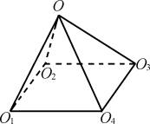
由题意得O₁O₂O₃O₄为边长为4R的正方形
OO₁=OO₂=OO₃=OO₄=3R
∴O到平面O₁O₂O₃O₄的距离为R
∴O到水平桌面的距离为R+2R=3R
第2题(2006年普通高等学校夏季招生考试数学(文史类)全国卷Ⅰ(新课程))
题目
(14)已知正四棱锥的体积为12，底面对角线的长为，则侧面与底面所成的二面角等于 .
答案
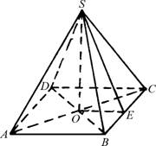
解析：∵底面对角线为2，
∴底面边长为2
∴四棱锥高为3
∴tanθ=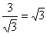
∴侧面与底面所成二面角为.

第3题(2006年普通高等学校夏季招生考试数学(文史类)全国卷Ⅱ(新课程))
题目
（14）圆是以为半径的球的小圆，若圆的面积和球的表面积的比为，则圆心到球心的距离与球半径的比 。
答案
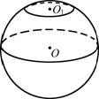
解析：设S_{θO1}=πr² 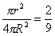 ∴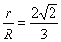.
S_{球0}=4πR² ∴r=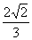R
∵OO²₁=R²-r²
∴OO²₁=R²-R² ∴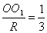 ∴填

第4题(2006年普通高等学校夏季招生考试数学(文史类)天津卷(新课程))
题目
（13）如图，在正三棱柱ABC-A₁B₁C₁中，AB=1.若二面角C-AB-C₁的大小为60°，则点C₁到直线AB的距离为__________.
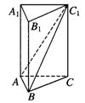
答案
解析：如图所示，取AB中点M
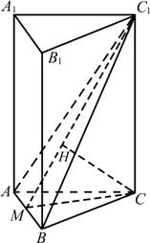
由C₁A=C₁B知C₁M⊥AB
则C₁M为所求
过C作CH⊥面ABC₁则交C₁M于H
∠CMH=60°在Rt△C₁CM中
cos60°=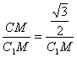
∴C₁M=
第5题(2006年普通高等学校夏季招生考试数学(文史类)辽宁卷(新课程))
题目
15．如下图，半径为2的半球内有一内接正六棱锥，则此正六棱锥的侧面积是________．
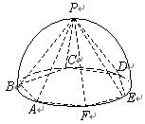
答案
6
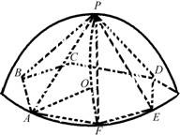
解析：依题得P在圆面的射影为圆心O，易得PA=2，OA=2，AF=2.
∴S_{△PAF}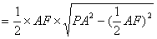
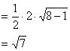
∴正六棱锥的侧面积为6.
第6题(2006年普通高等学校夏季招生考试数学(文史类)浙江卷(新课程))
题目
(14)如图，正四面体ABCD的棱长为1，平面α过棱AB，且CD∥α，则正四面体上的所有点在平面α内的射影构成的图形面积是___________．
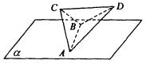

答案
解析：如图，过C做C₁C⊥α于C₁点，过D做DD₁⊥α于D₁点
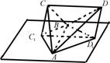
连结BC₁，C₁A，AD₁，D₁B.
则AD₁BC₁为射影图形
∵AB⊥CD
∴AB⊥C₁D₁
∴S=|AB|·|C₁D₁|
∵CD∥α ∴C₁D₁=CD=1
∴S=×1×1=

第7题(2006年普通高等学校夏季招生考试数学(文史类)湖南卷(新课程))
题目
14．过三棱柱ABC-A₁B₁C₁任意两条棱的中点作直线，其中与平面ABB₁A₁平行的直线共有 条．
答案
6
解析：如图，E、F、G、H分别为中点，与平面ABB₁A₁平行的直线有：
EF，FG，GH，HE，EG，FH.
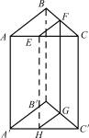
第8题(2006年普通高等学校夏季招生考试数学(文理合卷)广东卷(新课程))
题目
12.若棱长为3的正方体的顶点都在同一球面上，则该球的表面积为_______________。
答案
27π

解析：依题可知（2R）²=3·3²
∴ 4R²=27
∴S_{总}=4πR²=27π

第9题(2006年普通高等学校夏季招生考试数学(文史类)安徽卷(新课程))
题目
（16）平行四边形的一个顶点A在平面内，其余顶点在的同侧，已知其中有两个顶点到的距离分别为1和2 ，那么剩下的一个顶点到平面的距离可能是：
①1； ②2； ③3； ④4；
以上结论正确的为______________。（写出所有正确结论的编号）
答案
①③
解析：如图，B、D到平面α的距离为1、2，则DB中点到平面α的距离为所以C到平面α的距离为3
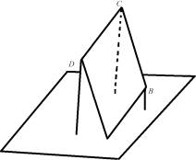
B、C到平面α的距离为1、2，D到平面α的距离为x
x+1=2或x+2=1，即x=1
所以D到平面α的距离为1
C、D到平面α的距离为1、2
同理可得B到平面α的距离为1
第10题(2006年普通高等学校夏季招生考试数学(文史类)山东卷(新课程))
题目
（16）如图，在正三棱柱ABC-中，所有棱长均为1，则点B到平面ABC的距离为 .
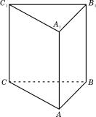
答案
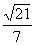
解析：
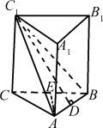
易证△ABC₁为等腰三角形，设D为AB中点，
则C₁D⊥AB.
又ABC-A₁B₁C₁为正三棱柱
因此取BC中点E
易证AE⊥面BC₁
由等体积变换知
V=V
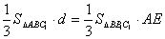
d=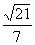

第11题(2006年普通高等学校夏季招生考试数学(文史类)江西卷(新课程))
题目
15.如图，已知正三棱柱ABC—A₁B₁C₁的底面边长为1，高为8，一质点自A点出发，沿着三棱柱的侧面绕行两周到达A₁点的最短路线的长为____________.
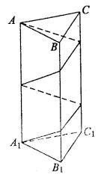
答案
10
解析：将正三棱柱侧面展开（如图）。设该质点绕三棱柱侧一周时交AA₁于M点。则第一周最短路线为AM，第二周最短路线为MA₁。若要总路线最短即求AM+MA₁最小值。（如图）取点A关于（A）（A₁）对称点，连结A′A₁交（A）（A₁）于点M₀，连结AM₀，M由三角形三边不等关系可知A′M+AM≥A₁A′=10
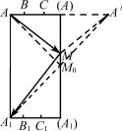
第12题(2006年普通高等学校夏季招生考试数学(文史类)四川卷(新课程))
题目
（16）是空间两条不同直线，是两个不同平面，下面有四个命题：
①
②
③
④
其中真命题的编号是________________;（写出所有真命题的编号）
答案
①，②
解析：①对
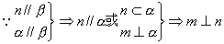
②错 ∵由条件可能得出nβ的情况.
③错 如图
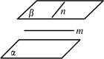
满足条件，却得不出n⊥β
④对
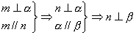
第13题(2005年普通高等学校夏季招生考试数学(文史类)全国卷Ⅰ(新课程))
题目
（16）在正方形中，过对角线的一个平面交于E，交于F，
① 四边形一定是平行四边形
② 四边形有可能是正方形
③ 四边形在底面ABCD内的投影一定是正方形
④ 四边形有可能垂直于平面
以上结论正确的为 。（写出所有正确结论的编号）
答案
16. ①③④
解析：
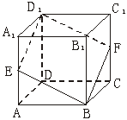
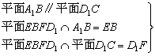EBD₁F.
同理，D₁EFB，因此①正确.
∠D₁EB在平面ABCD上的射影为∠DAB，
∴∠D₁EB>∠DAB=90°.∴②错误.
D₁EBF在平面ABCD上的射影ABCD为正方形，因此③正确.
当E、F分别为AA₁、CC₁中点时，
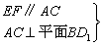EF⊥平面BD₁平面BFD₁E⊥平面BD₁.因此④正确.

第14题(2005年普通高等学校夏季招生考试数学(文史类)全国卷Ⅱ(新课程))
题目
（16）下面是关于三棱锥的四个命题：
①底面是等边三角形，侧面与底面所成的二面角都相等的三棱锥是正三棱锥。
②底面是等边三角形，侧面都是等腰三角形的三棱锥是正三棱锥。
③底面是等边三角形，侧面的面积都相等的三棱锥是正三棱锥。
④侧棱与底面所成的角都相等，且侧面与底面所成的二面角都相等的三棱锥是正三棱锥。其中，真命题的编号是____________________.（写出所有真命题的编号）
答案
16. ①，④
解析：①顶点在底面射影是内心，又底面是正三角形，故为中心.
②反例如下图.
正四面体S—ABC中，各边均相等，当其中一条边发生变化，其余各边不变，如图，令S移动到S′时，△S′CA、△S′BA和△S′BC均为等腰三角形.但S′—ABC不是正四面体.
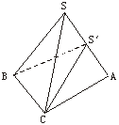
③如下图，以正六边形ABDEFG的一边AB为边，作正△ABC，正六边形的中心O为三棱锥S—ABC的顶点S的射影，满足条件：三棱锥的侧面积全相等.
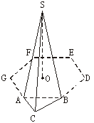
∴③错误.
④侧棱与底面成的角都相等;顶点在底面射影是三角形的外心，侧面与底面成的角都相等，顶点在底面射影是底面三角形内心，二心合一即为中心.

第15题(2005年普通高等学校夏季招生考试数学(文史类)天津卷(新课程))
题目
（13）如图，PA⊥平面ABC，∠ACB=90°且PA=AC=BC=a.则异面直线PB与AC所成角的正切值等于__________.
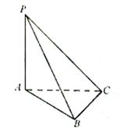
答案
（13）
如下图所示，过B作BDAC，
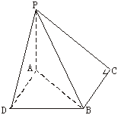
则四边形ACBD为矩形.
∴∠PBD是异面直线PB与AC所成角的平面角，连结PD.
∵BD⊥AD，∴BD⊥PD.
又∵BD=AC=a，PD=a，
∴tan∠PBD==.

第16题(2005年普通高等学校夏季招生考试数学(文史类)上海卷)
题目
12.有两个相同的直三棱柱，高为，底面三角形的三边长分别为3a、4a、5a(a>0).用它们拼成一个三棱柱或四棱柱，在所有可能的情况中，全面积最小的是一个四棱柱，则a的取值范围是 .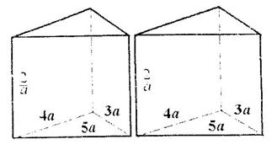
答案
12.0<a<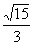
解析：由图可知，若拼成一个三棱柱，只能把原三棱柱底面相接，全面积确定，为S₁=2××3a×4a+2×（3a+4a+5a）=12a²+48;若拼成一个四棱柱，可能有把以3a为底的侧面相接，以4a为底的侧面相接和以5a为底的侧面相接三种方案，相接的面积不在全面积中，故相接面的面积越大，得到的全面积越小，上述三种方案中把以5a为底的侧面相接时得到的四棱柱全面积最小，为S₂=4a×3a×2+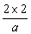（4a+3a）=24a²+28.为使全面积最小的为四棱柱，只需S₂＜S₁，即24a²+28＜12a²+48，解得0＜a＜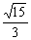.

第17题(2005年普通高等学校夏季招生考试数学(文理合卷)辽宁卷(新课程))
题目
如图，正方体的棱长为1，C、D分别是两条棱的中点，A、B、M是顶点，那么点M到截面ABCD的距离是 .
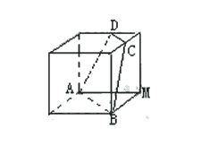
答案
14．
解析:如下图.
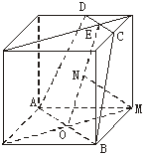
作MN⊥面ABCD于N.
∠NOM为面ABCD与面ABM所成二面角的平面角.
tan∠NOM==2 ，
sin∠NOM=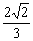=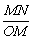.
∴MN=OM·=·=.

第18题(2005年普通高等学校夏季招生考试数学(文史类)浙江卷(新课程))
题目
12.设M、N是直角梯形ABCD两腰的中点，DE⊥AB于E(如图).现将△ADE沿DE折起，使二面角A－DE－B为45°，此时点A在平面BCDE内的射影恰为点B，则M、N的连线与AE所成角的大小等于_________.
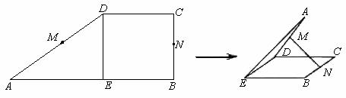
答案
(12)90°
解法：折叠后图形如下图所示.
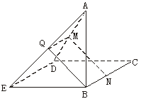
易知∠AEB=45°，∠ABE=90°，∴AB=BE.
取AE中点Q，连MQ、BQ.
∵MQDE，DEBC，N为BC中点，
∴MQBN.∴BQ∥MN.∵BQ⊥AE，∴MN⊥AE，即M、N连线与AE成90°角.

第19题(2005年普通高等学校夏季招生考试数学(文史类)湖南卷(新课程))
题目
15.已知平面和直线，给出条件：①；②；③；④；⑤.
（i）当满足条件 时，有；
（ii）当满足条件 时，有.
（填所选条件的序号）
答案
15.③⑤ ②⑤
第20题(2005年普通高等学校夏季招生考试数学(文史类)山东卷(新课程))
题目
(16)已知是不同的直线，是不重合的平面，给出下列命题：
①若m∥α,则m平行于平面α内的任意一条直线
②若，mα，nβ，则m∥n
③若，则
④若，mα，则m∥β
上面的命题中，真命题的序号是_____________（写出所有真命题的序号）
答案
16、③④
解析：若m∥α，则m平行于过m作平面与α相交的交线，并非α内任一条直线，故①错；
若α∥β，mα，nβ，则可能m∥n，可能m、n异面，故②错；
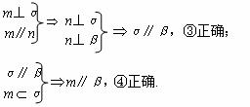

第21题(2005年普通高等学校夏季招生考试数学(文史类)江西卷(新课程))
题目
15.如图，在三棱锥P—ABC中，PA=PB=PC=BC，且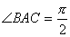，则PA与底面ABC所成角为 .
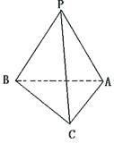
答案
15.
解析：取BC中点E（如下图），
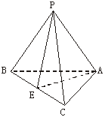
则PE⊥BC，
∵PA=PB=PC，
∴P在底面△ABC上的射影为△ABC的外心.
又∵∠A=，
∴E点为P在△ABC上的射影.
∴PE⊥△ABC，∠PEA即为所求.
∴sinA==，∴A=.

第22题(2005年普通高等学校春季招生考试数学(文史类)北京卷(新课程))
题目
12.如图，正方体ABCD－A₁B₁C₁D₁的棱长为a.将该正方体沿对角面BB₁D₁D切成两块，再将这两块拼接成一个不是正方体的四棱柱，那么所得四棱柱的全面积为_________________.
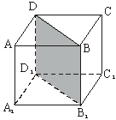
答案
12.（4+2）a²

总题数：22 题
第23题(2004年普通高等学校夏季招生考试数学(文史类)全国卷Ⅰ(旧课程))
题目
14.用平面截半径为R的球，如果球心到平面的距离为，那么截得小圆的面积与球的表面积的比值为 .
答案
14.
第24题(2004年普通高等学校夏季招生考试数学(文史类)全国卷Ⅱ(新课程))
题目
16.已知a、b为不垂直的异面直线，α是一个平面，则a、b在α上的射影有可能是
①两条平行直线 ②两条互相垂直的直线 ③同一条直线 ④一条直线及其外一点
在上面结论中，正确结论的编号是 （写出所有正确结论的编号）.
答案
16. ①②④
第25题(2004年普通高等学校夏季招生考试数学(文史类)全国卷Ⅲ(新课程))
题目
16.下面是关于四棱柱的四个命题：
①若有两个侧面垂直于底面，则该四棱柱为直四棱柱
②若两个过相对侧棱的截面都垂直于底面，则该四棱柱为直四棱柱
③若四个侧面两两全等，则该四棱柱为直四棱柱
④若四棱柱的四条对角线两两相等，则该四棱柱为直四棱柱
其中，真命题的编号是 （写出所有真命题的编号）.
答案
16.②④
第26题(2004年普通高等学校夏季招生考试数学(文史类)北京卷(旧课程))
题目
12.某地球仪上北纬30°纬线的长度为12πcm，该地球仪的半径是 cm,表面积是 cm².
答案
12.4 192π
第27题(2004年普通高等学校夏季招生考试数学(文理合卷)辽宁卷(新课程))
题目
15.如图，四棱柱ABCD—A₁B₁C₁D₁的底面ABCD为正方形，侧棱与底面边长均为2a,且∠A₁AD=∠A₁AB=60°，则侧棱AA₁和截面B₁D₁DB的距离是 .
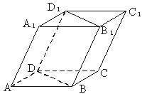
答案
15.a
第28题(2004年普通高等学校夏季招生考试数学(文史类)浙江卷(新课程))
题目
15.已知平面α⊥平面β,α∩β=l,P是空间一点,且P到平面α、β的距离分别是1、2,则点P到l的距离为 .
答案
15.
第29题(2004年普通高等学校夏季招生考试数学(文史类)福建卷(新课程))
题目
(16)如图1,将边长为1的正六边形铁皮的六个角各切去一个全等的四边形,再沿虚线折起,做成一个无盖的正六棱柱容器(图2).当这个正六棱柱容器的底面边长为 时,其容积最大.
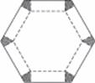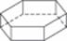
图1 图2
答案
(16)
第30题(2004年普通高等学校夏季招生考试数学(文理合卷)广东卷(新课程))
题目
15.由图（1）有面积关系: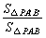=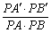,则由图（2）有体积关系: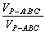= .
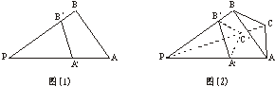
答案
15.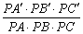
第31题(2004年普通高等学校夏季招生考试数学(文史类)重庆卷(新课程))
题目
(16)毛泽东在《送瘟神》中写道:“坐地日行八万里.”又知地球的体积大约是火星的8倍,则火星的大圆周长约为 万里.
答案
(16)4
第32题(2004年普通高等学校春季招生考试数学(文理合卷)上海卷)
题目
6.如图,在底面边长为2的正三棱锥V—ABC中,E是BC的中点,若△VAE的
面积是,则侧棱VA与底面所成角的大小为 (结果用反三
角函数值表示).
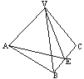
答案
6.arctan.
第33题(2003年普通高等学校夏季招生考试数学(文史类)全国卷(新课程))
题目
15.在平面几何里，有勾股定理：“设△ABC的两边AB、AC互相垂直，则AB²+AC²=BC².”拓展到空间，类比平面几何的勾股定理，研究三棱锥的侧面面积与底面面积间的关系，可以得出的正确结论是：“设三棱锥A—BCD的三个侧面ABC、ACD、ADB两两相互垂直，则___________.
答案
15. S_{△ABC}²+S_{△ACD}²+S_{△ADB}²=S_{△BCD}²
第34题(2003年普通高等学校夏季招生考试数学(文史类)全国卷(旧课程))
题目
15.在平面几何里，有勾股定理：“设△ABC的两边AB、AC互相垂直，则AB²＋AC²＝BC².”拓展到空间，类比平面几何的勾股定理，研究三棱锥的侧面面积与底面面积间的关系，可以得出的正确结论是：“设三棱锥A－BCD的三个侧面ABC、ACD、ADB两两相互垂直，则________________________________________________________________”.
答案
15.
第35题(2003年普通高等学校夏季招生考试数学(文史类)北京卷(旧课程))
题目
11.已知某球体的体积与其表面积的数值相等，则此球体的半径为 .
答案
11.3
第36题(2003年普通高等学校夏季招生考试数学(文史类)上海卷)
题目
5.在正四棱锥P—ABCD中，若侧面与底面所成二面角的大小为60°，则异面直线PA与BC所成角的大小等于_________.（结果用反三角函数值表示）
答案
arctan2
第37题(2003年普通高等学校夏季招生考试数学(文理合卷)辽宁卷(新课程))
题目
16.对于四面体ABCD，给出下列四个命题
①若AB＝AC，BD＝CD，则BC⊥AD.
②若AB＝CD，AC＝BD，则BC⊥AD.
③若AB⊥AC，BD⊥CD，则BC⊥AD.
④若AB⊥CD，BD⊥AC，则BC⊥AD.
其中真命题的序号是 .（写出所有真命题的序号）
答案
16. ① ④
第38题(2003年普通高等学校夏季招生考试数学(文理合卷)江苏卷(新课程))
题目
16.对于四面体ABCD，给出下列四个命题
①若AB＝AC，BD＝CD，则BCAD.
②若AB＝CD，AC＝BD，则BCAD.
③若ABAC，BDCD，则BCAD. ④若ABCD，BDAC，则BCAD.
其中真命题的序号是 .（写出所有真命题的序号）
答案
16. ①④
第39题(2003年普通高等学校春季招生考试数学(文史类)北京卷(旧课程))
题目
14.如图，一个底面半径为R的圆柱形量杯中装有适量的水.若放入一个半径为r的实心铁球，水面高度恰好升高r，则= .
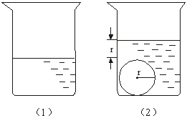
答案
14. 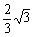
第40题(2003年普通高等学校春季招生考试数学(文理合卷)上海卷)
题目
10.若正三棱锥底面边长为4，体积为1，则侧面和底面所成二面角的大小等于________.(结果用反三角函数值表示)
答案
10. arctan
第41题(2002年普通高等学校夏季招生考试数学(文史类)北京卷(旧课程))
题目
（15）关于直角AOB在定平面α内的射影有如下判断：①可能是0°的角；②可能是锐角；③可能是直角；④可能是钝角；⑤可能是180°的角.其中正确判断的序号是 .（注：把你认为是正确判断的序号都填上.）
答案
（15）①②③④⑤
第42题(2002年普通高等学校夏季招生考试数学(文史类)上海卷)
题目
4.若正四棱锥的底面边长为2cm，体积为4cm³，则它的侧面与底面所成的二面角的大小是 .
答案
4.30°
第43题(2002年普通高等学校春季招生考试数学(文理合卷)上海卷)
题目
10.下图表示一个正方体表面的一种展开图，图中的四条线段AB、CD、EF和GH在原正方体中相互异面的
有 对.

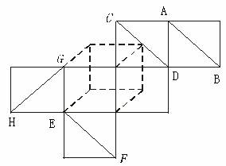
答案
10. 3
第44题(2002年普通高等学校春季招生考试数学(文理合卷)上海卷)
题目
12.如下图，若从点O所作的两条射线OM、ON上分别有点M₁、M₂与点N₁、N₂，则三角形面积之比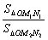=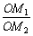·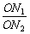.若从点O所作的不在同一平面内的三条射线OP、OQ和OR上，分别有点

P₁、P₂，点Q₁、Q₂和点R₁、R₂，则类似的结论为 .
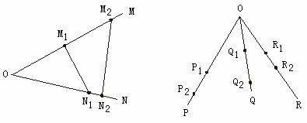
答案
12.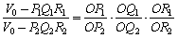

总题数：10 题
第45题(2002年普通高等学校春季招生考试数学(文史类)京皖蒙卷(旧课程))
题目
（15）正方形ABCD的边长是2，E、F分别是AB和CD的中点，将正方形沿EF折成直二面角（如图所示），M为矩形AEFD内一点，如果∠MBE=∠MBC，MB和平面BCF所成角的正切值为，那么点M到直线EF的距离为 .
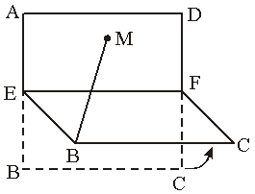
答案
（15）
第46题(2001年普通高等学校春季招生考试数学(文史类)京皖蒙卷(旧课程))
题目
（13）已知球内接正方体的表面积为S，那么球体积等于______________________________．
答案
（13）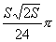
第47题(2001年普通高等学校春季招生考试数学(文史类)京皖蒙卷(旧课程))
题目
（16）已知、是直线，、、是平面，给出下列命题：
①若，则；
②若∥，，则∥；
③若不垂直于，则不可能垂直于内的无数条直线；
④若，∥，且，则∥∥．
其中正确的命题的序号是__________（注：把你认为正确的命题的序号都填上）
答案
（16）②④
第48题(2000年普通高等学校夏季招生考试数学(文史类)全国卷(旧课程))
题目
16.如图，E、F分别为正方体的面ADD₁A₁、面BCC₁B₁的中心，则四边形BFD₁E在该正方体的面上的射影可能是 .
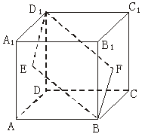
（要求：把可能的图的序号都填上）
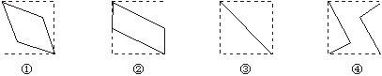
答案
16.②③
第49题(2000年普通高等学校夏季招生考试数学(文史类)天津、江西卷(新课程))
题目
如图，E、F分别为正方体的面ADD₁A₁、面BCC₁B₁的中心，则四边形BFD₁E在该正方体的面上的射影可能是 .（要求：把可能的图的序号都填上）
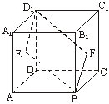
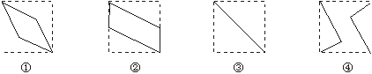
答案
②③
第50题(2000年普通高等学校夏季招生考试数学(文史类)上海卷)
题目
命题A：底面为正三角形，且顶点在底面的射影为底面中心的三棱锥是正三棱锥.
命题A的等价命题B可以是：底面为正三角形，且 的三棱锥是正三棱锥.
答案
侧棱相等/侧棱与底面所成角相等/……
第51题(2000年普通高等学校夏季招生考试数学(文理合卷)广东卷(旧课程))
题目
（16）如图，E、F分别为正方体面ADD₁A₁、面BCC₁B₁的中心，则四边形BFD₁E在该正方体的面上的射影可能是 。
（要求：把可能的图序号都填上）
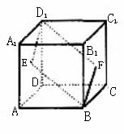
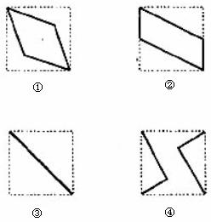
答案
（16）2、3
第52题(1999年普通高等学校夏季招生考试数学(文史类)全国卷)
题目
α、β是两个不同的平面，m、n是平面α及β之外的两条不同直线给出四个论断：
①m⊥n ②α⊥β ③n⊥β ④m⊥α
以其中三个论断作为条件，余下一个论断作为结论，写出你认为正确的一个命题： .
答案
m⊥α，n⊥β，α⊥βm⊥n或m⊥n，m⊥α，n⊥βα⊥β.
第53题(1998年普通高等学校夏季招生考试数学(文史类)全国卷)
题目
如图9-4，在直四棱柱A₁B₁C₁D₁-ABCD中，当底面四边形ABCD满足条件 时，有A₁C⊥B₁D₁(注：填上你认为正确的一种条件即可，不必考虑所有可能的情形).
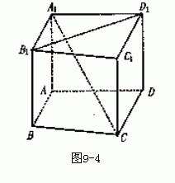
答案
在直四棱柱A₁B₁C₁D₁－ABCD中，当底面四边形ABCD满足条件AC⊥BD(或任何能推导出这个条件的其他条件例如ABCD是正方形，菱形等)时有A₁C⊥B₁D₁(注：填上你认为正确的一种条件即可，不必考虑所有可能的情形).
第54题(1997年普通高等学校夏季招生考试数学(文史类)全国卷)
题目
已知m,l是直线，α、β是平面，给出下列命题
①若l垂直于α内的两条相交直线，则l⊥α.
②若l平行于α，则l平行于α内的所有直线.
③若mα，lβ，且l⊥m，则α⊥β.
④若lβ，且l⊥α，则α⊥β.
⑤若mα，lβ，且α∥β，则m∥l.
其中正确的命题的序号是 (注：把你认为正确的命题的序号都填上)
答案
①、④.

